2007～2008学年第一学期 数字电路期末考试试卷
（2008年1月23日）
1、（10分）用卡诺图法化简函数F(A，B，C，D)=BC+D+)(AD+B), 求出最简“与或”表达式。
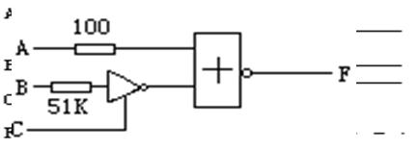
2、（10分）如题2图所示电路均采用TTL器件，试根据输入波形画出其输出波形。
（题2图）
3、（15分）组合逻辑电路的输入信号X、Y，输出函数P、L的波形如图所示。根据波形图写出真值表和表达式，并说明其逻辑功能。
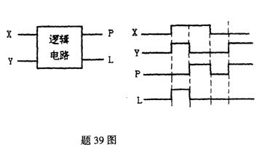
4、(15分)某产品有A、B、C、D四项质量指标，其中A为主要指标，产品检验标准规定：当主要指标及两项次要指标都合格时，产品定为合格品，否则定为不合格品。试用ROM设计一个指标检验电路。
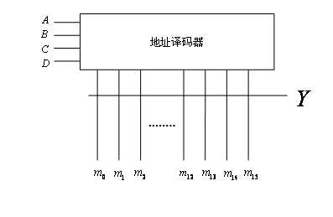
（题4图）
5、(10分)已知电路及CP、A的波形如图所示，试画出触发器输出端B、C的波形。设触发器初态均为0。
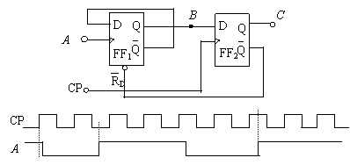
（题5图）
6、（15分）用J-K触发器实现一个单输入和单输出的逻辑电路，使得第1个输出位与第1个输入位的值相同，当有连续2个输入位的值相同时，输出才随之变化。例如：
输入 X：01011010001
输出 Y：00001111000
7、（15分）试用74LS161构成9进制加法计数器。
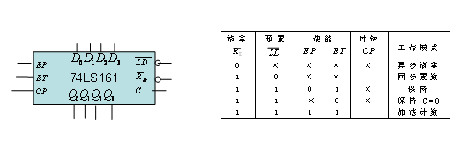
（题7图）
8、（10分）下图由555构成，指出电路名称，当SB按下时输出电平？
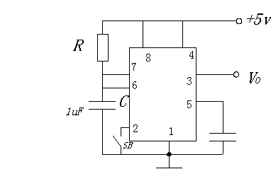
（题8图）
电路名称：
当SB按下Vo=

